Игровой самомассаж
Многочисленные исследования показывают: неблагоприятная экологическая ситуация, сложные социально-экономические условия способствуют тому, что здоровье детского населения не улучшается, а напротив, имеет тенденцию к ухудшению. И поэтому, оздоровительная работа с дошкольниками в последние годы приобрела особую актуальность. В настоящее время одной из важных задач, стоящих перед педагогами является сохранение здоровья детей в процессе воспитания и обучения.
Игровой самомассаж - нетрадиционный вид упражнений, помогающий естественно развиваться организму ребенка, морфологически и функционально совершенствоваться его отдельным органам и системам.
Овладеть основными навыками самомассажа - для дошкольников один из способов приобщиться к здоровому образу жизни. Самомассаж для детей – точечный, игровой, в стихах, с использованием массажных мячиков, деталей конструктора, карандашей и даже бумаги – прекрасный способ расслабить мышцы и избавиться от нервно-эмоционального напряжения в забавной игровой форме.
Для того чтобы выработать у детей хорошую привычку делать массаж регулярно, он не должен быть для них утомительным. Процесс самомассажа должен быть для детей в удовольствие, не причинять болевых ощущений, вызывать положительные эмоции, а его элементы и последовательность их выполнения должны легко запоминаться. Игровой самомассаж служит для детей хорошей тренировкой образного мышления, тренирует их память, помогает быстро и легко запомнить стихи и песни, способствует укреплению умственного и физического здоровья.
Самомассаж может осуществляться с помощью различных подручных предметов, способных оказать расслабляющее и приятное воздействие на тело (к примеру, «раскатывание» катушек от ниток по ножкам и рукам может доставить удовольствие). Главное – объяснить малышу, что все это очень полезно, и что мышцам необходимо время от времени давать передышку, ведь иначе сил будет в разы меньше.

Самомассаж лица для детей в стихах «Нос, умойся!»
«Кран, откройся!» - правой рукой делаем вращательные движения, «открывая» кран.
«Нос, умойся!» - растираем указательными пальцами обеих рук крылья носа.
«Мойтесь сразу оба глаза» - нежно проводим руками над глазами.
«Мойтесь, уши!» - растираем ладонями уши.
«Мойся, шейка!» - аккуратными движениями гладим шею спереди.
«Шейка, мойся хорошенько!» - гладим шею сзади, от основания черепа к груди.
«Мойся, мойся, обливайся! – аккуратно поглаживаем щеки.
«Грязь, смывайся! Грязь, смывайся!» - трем ладошки друг о друга.

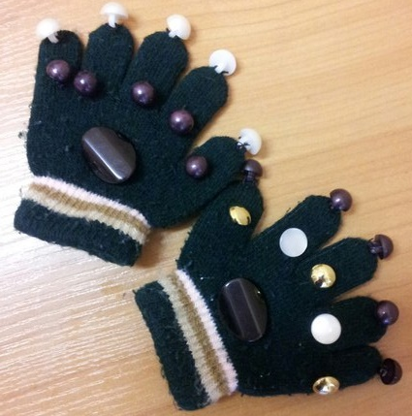
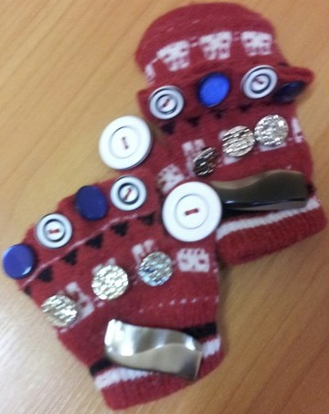

«Ручки греем» - упражнение выполняется по внешней стороне ладони.
Очень холодно зимой,
Мёрзнут ручки: ой, ой, ой!
Надо ручки нам погреть,
Посильнее растереть.
«Добываем огонь» - энергично растираем ладони друг о друга, чтобы стало горячо.
Добываем мы огонь,
Взяли палочку в ладонь.
Сильно палочку покрутим –
И огонь себе добудем.
«Стряпаем» - имитируем скатывание колобков, по 4 раза влево и вправо.
Раскатаем колобок,
Колобок – румяный бок.
Будем сильно тесто мять,
Будем няне (маме) помогать.

Массаж рук:
Исходное положение: сидя на полу или стуле, руки перед собой. Ребенок начинает медленно растирать ладоши, приговариявая:
Ай тари, тари, тари ,куплю Маше янтари.
Останутся деньги, куплю Маше серьги.
Останутся пятаки, куплю Маше башмаки.
Останутся грошки, куплю Маше ложки.
Останутся полушки, куплю Маше подушки.
С каждой строчкой темп растирания должен возрастать. Количество повторений: 2-3. После теплыми ладошками греют горло, обхватив его со всех сторон.
Как у нас на грядке,
сколько цветиков цветут:
розы, маки, ноготки,
астры пестрые цветки,
георгины и левкой.
Выбираешь ты какой?
Этот стишок подойдет для сгибания и разгибания кулачков.
Поочередный массаж пальцев (каждый пальчик необходимо растирать отдельно) осуществляют под следующие слова:
Мы блинов напекли:
Первый дали зайке, зайке - попрыгайке.
А второй лисенке, рыженькой сестричке.
Третий дали мишке, бурому братишке.
Блин четвертый – котику, котику с усами.
Пятый блин поджарили и съедим мы сами.
Массаж ног:
Ладонями необходимо похлопывать себя по направлению от лодыжек к бедрам. Затем ножки растирают ребрами ладоней и после - кулачками. Все это время следует приговаривать:
Туки-токи, туки-токи,
застучали молоточки.
Туки-туки-туки-точки,
застучали молоточки.
Туки-ток, туки-ток,
так стучит молоток.
Массаж стоп:
Исходное положение: сидя на стуле, закинув одну ногу на другую. Ладошками при этом легко дотянуться до стоп и начать их потирание и разминание.
Баю-баю-баиньки,
купим сыну валенки
наденем на ноженьки,
пустим по дороженьке.
Будет ваш сынок ходить,
новые валенки носить.

